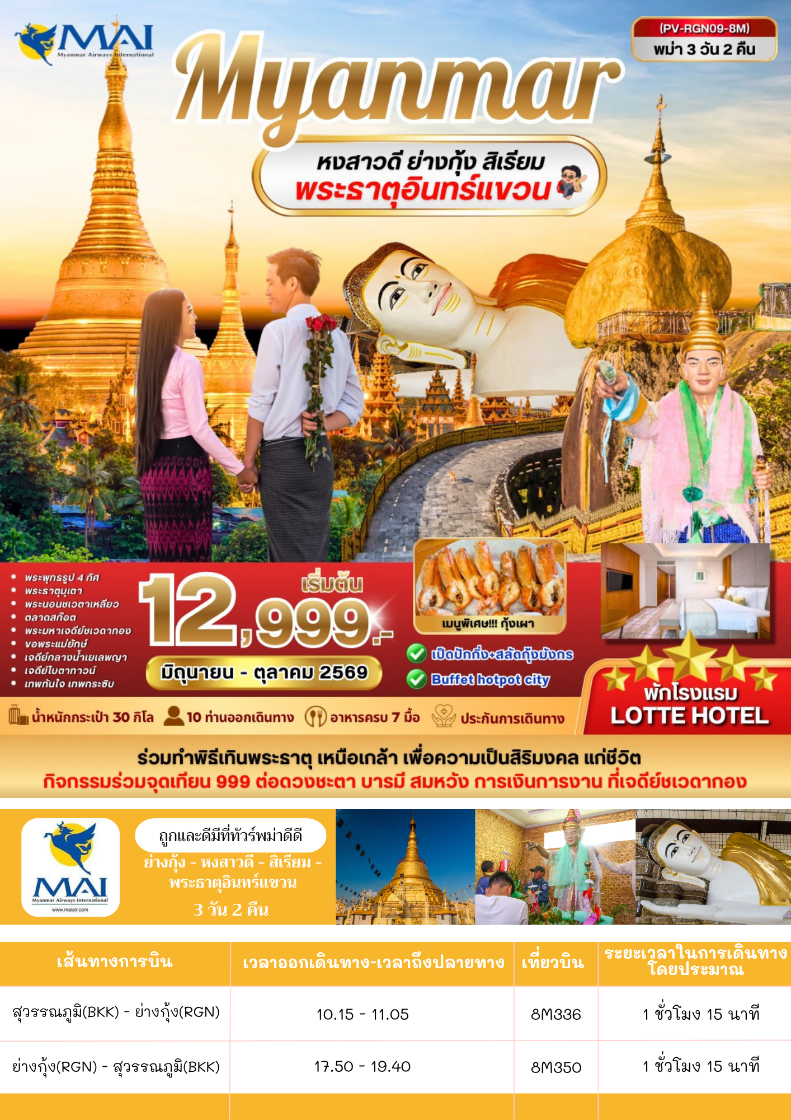
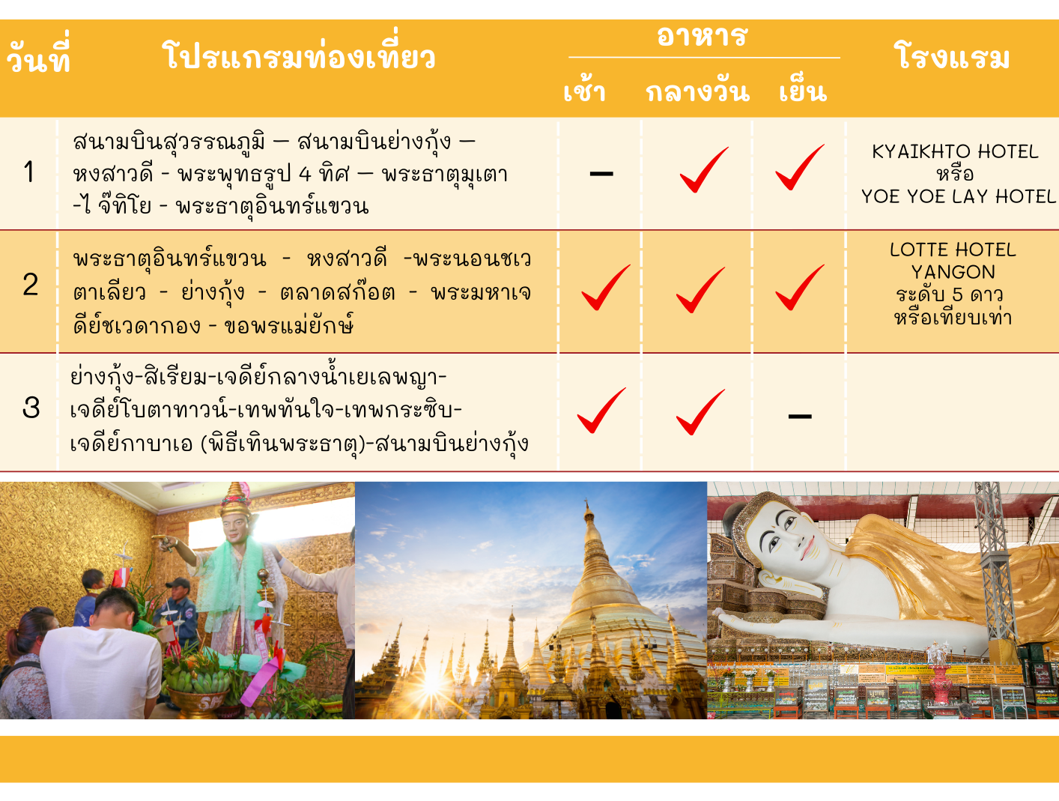
รายละเอียดการเดินทาง

วันแรก สนามบินสุวรรณภูมิ – สนามบินย่างกุ้ง – หงสาวดี - พระพุทธรูป 4 ทิศ –
พระธาตุมุเตา -ไ จ๊ทิโย - พระธาตุอินทร์แขวน
พระธาตุอินทร์แขวน

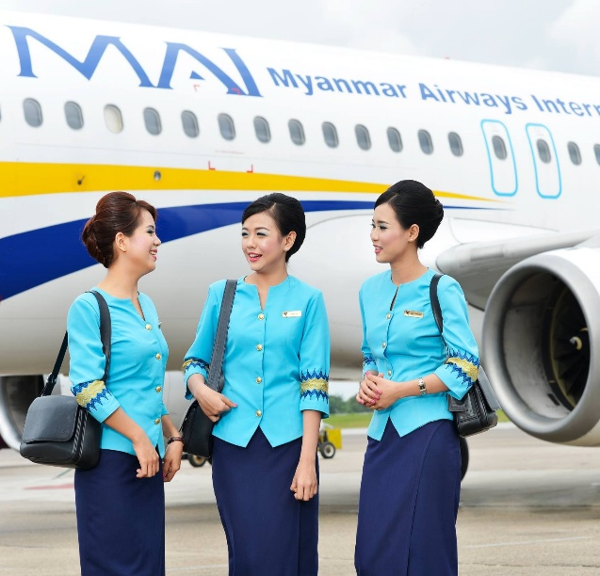
07.30 น. คณะพร้อมกัน ณ สนามบินสุวรรณภูมิ ผู้โดยสารขาออก ชั้น 4 ประตู 10 จุดนัดพบผู้โดยสารเดินทางแบบหมู่คณะ นำท่านออกบัตรที่นั่ง ณ เคาน์เตอร์ N 11-14 สายการบินเมียนมาร์ แอร์เวย์ (8M) โดยมีเจ้าหน้าที่บริษัทฯ คอยอำนวยความสะดวกแก่ท่าน
10.15 น. ออกเดินทางสู่ เมืองย่างกุ้ง โดย เที่ยวบินที่ 8M336
11.05 น. ถึง สนามบินมิงกลาดง เมืองย่างกุ้ง นำท่าน
ผ่านพิธีการตรวจคนเข้าเมืองและด่านศุลกากร
(เวลาท้องถิ่นที่เมียนม่าร์ ช้ากว่าประเทศไทย 30 นาที)
เที่ยง รับประทานอาหารกลางวัน ณ ภัตตาคาร

นำท่านเดินทางสู่ เมืองหงสาวดี หรือ เมืองพะโค ซึ่งในอดีตเป็นเมืองหลวงที่เก่าแก่ที่สุด ของเมืองมอญโบราณที่ยิ่งใหญ่และอายุมากกว่า 400 ปี อยู่ห่างจากย่างกุ้ง (ระยะทางประมาณ 80 กิโลเมตร ใช้เวลาเดินทางประมาณ 1.45 ชม.) นำท่านนมัสการ พระพุทธรูปไจ้ปุ่น เป็นพระเจดีย์ที่มีพระพุทธรูปปางมารวิชัยขนาดใหญ่ทั้ง 4 ด้านอายุกว่า 500 ปี หันพระพักตร์ไปยัง 4 ทิศ สร้างขึ้นโดย 4 สาวพี่น้องที่อุทิศตนแด่พุทธศาสนาจึงสร้างพระพุทธรูปเพื่อแทนตนเอง และได้สาบานไว้ว่าจะไม่ข้องแวะกับบุรุษเพศ ต่อมาน้องสาวคนสุดท้อง กลับพบรักกับชายหนุ่มและแต่งงานกัน จึงเกิดอาเพศฟ้าผ่าพระพุทธรูปที่แทนตัวของน้องสาวคนสุดท้องพังทลายลงมา และมีการบูรณะขึ้นมาใหม่จึงทำให้พระพุทธรูปองค์นี้จะมีลักษณะ แตกต่างจากองค์อื่นๆ
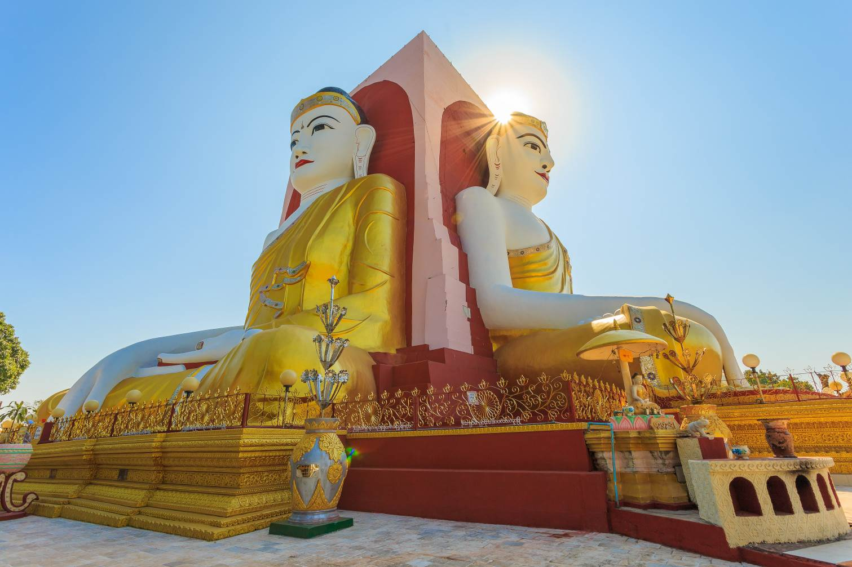

จากนั้นนำท่านนมัสการ เจดีย์ชเว-มอดอร์ หรือ พระธาตุมุเตา ที่ตั้งตระหง่านโดดเด่นอยู่ใจกลางเมืองหงสาวดี พระเจดีย์องค์นี้ถือว่ามีความโดดเด่นในหลายๆด้าน เก่าแก่กว่า 2,600 ปี ภายในบรรจุพระเกศาธาตุของพระพุทธเจ้า และยังเป็น 1 ใน 5 มหาบูชาสถานสิ่งศักดิ์สิทธิ์สำคัญสูงสุดของชาวพม่า นำท่านนมัสการ ยอดเจดีย์หักซึ่งชาวมอญและชาวพม่าเชื่อกันว่าเป็นจุดที่ศักดิ์สิทธิ์มาก (ณ จุดอธิษฐานอันศักดิ์สิทธิ์ และสามารถนำธูปไปค้ำกับยอดของเจดีย์องค์ที่หักลงมาเพื่อเป็นสิริมงคลซึ่งเปรียบเหมือนดั่งค้ำจุนชีวิตให้เจริญรุ่งเรืองยิ่งขึ้นไป) ซึ่งเจดีย์นี้ สมเด็จพระนเรศวรมหาราชของไทยเคยมาสักการะ เจดีย์องค์นี้เป็นศิลปะที่ผสมผสานระหว่างศิลปะพม่าและศิลปะของมอญได้อย่างกลมกลืน พระเจดีย์สูง 114 เมตร สูงกว่า พระเจดีย์ชเวดากอง 14 เมตร มีจุดอธิษฐานที่ศักดิ์สิทธิ์อยู่ตรงบริเวณยอดฉัตร ที่ตกลงมาเมื่อปี พ.ศ. 2473 ด้วยน้ำหนักที่มหาศาล ตกลงมายังพื้นล่างแต่ยอดฉัตร กลับยงคงสภาพเดิมและไม่แตกกระจายออกไป เป็นที่ร่ำลือถึงความศักดิ์-สิทธ์โดยแท้ และสถานที่แห่งนี้ยังเป็นสถานที่ที่พระเจ้าหงสาลิ้นดำ ใช้เป็นที่เจาะพระกรรณ (หู) ตามพระราชประเพณีโบราณเพื่อทดสอบความกล้าหาญก่อนขึ้นครองราชย์ นับเป็นเจดีย์ที่สูงที่สุดในพม่า ส่วนปลียอดที่พังลงมาก็ได้ตั้งไว้ที่มุมหนึ่งขององค์เจดีย์เพื่อให้พุทธศาสนิกชนได้กราบไหว้บูชาควบคู่ไปกับเจดีย์องค์ปัจจุบัน

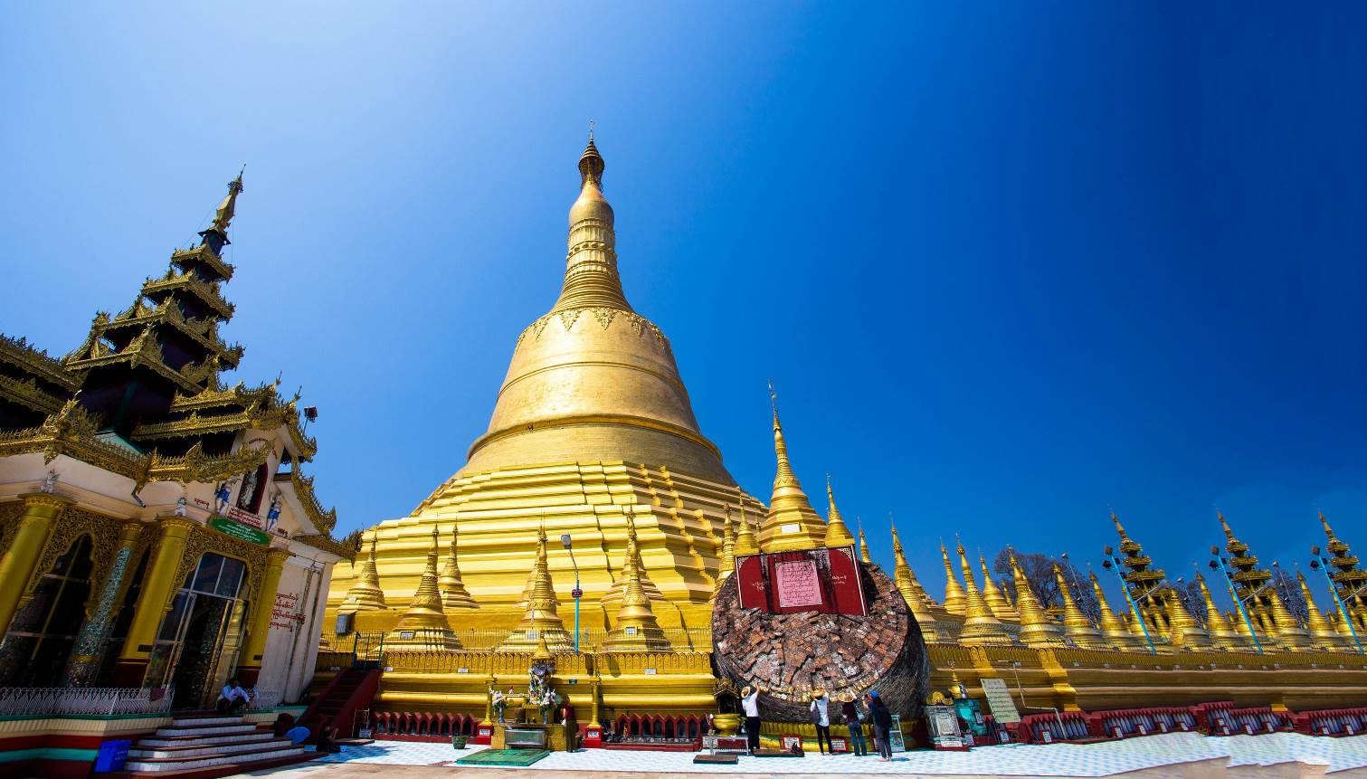

จากนั้นนำท่านเดินทางต่อสู่ เมืองไจ้โท แห่งรัฐมอญ ระหว่างทางท่านจะข้ามผ่านชม แม่น้ำสะโตง สถานที่สำคัญทางประวัติศาสตร์ซึ่งในอดีตขณะที่สมเด็จพระนเรศวรกำลังรวบรวมคนไทยกลับอโยธยาได้ถูกทหารพม่าไล่ตามหลังมาซึ่งนำทัพโดยสุรกรรมาเป็นทัพหน้า พระมหาอุปราชาเป็นทัพหลวง สมเด็จพระนเรศวรทรงใช้พระแสงปืนต้นคาบชุดยาวเก้าคืบยิงถูกสุรกรรมาแม่ทัพหน้าพม่าเสียชีวิตบนคอช้าง กองทัพของพม่าเห็นเช่นนั้นจึงขวัญเสียและถอยทัพกลับกรุงหงสาวดี ใช้เวลาเดินทางประมาณ 2.30-3 ชั่วโมง ก็จะถึง คิ้มปูนแค้มป์ เพื่อทำการเปลี่ยนเป็นรถท้องถิ่น (รถบรรทุกหกล้อขนาดเล็กเป็นรถประจำเส้นทางชนิดเดียวที่เราจะสามารถขึ้นพระธาตุอินทร์แขวนได้) ใช้เวลาเดินทางประมาณ 30-45 นาที จากนั้นท่านจะต้องเดินเท้าเพื่อเข้าสู่ที่พัก ให้ท่านอิสระตามพักผ่อนตามอัธยาศัย นำท่านนมัสการ เจดีย์ไจ้ทีโย หรือ พระธาตุอินทร์แขวน ก้อนหินสีทอง ซึ่งถือเป็นหนึ่งสิ่งสักการะสูงสุดของชาวพม่าเป็นเจดีย์ขนาดเล็กสูง 5.5 เมตร ตั้งอยู่บนก้อนศิลาใหญ่ปิดทองที่วางหมิ่นเหม่อยู่บนหน้าผา แต่ชาวพม่ามักยืนกรานว่าไม่มีทางตก เพราะพระเกศาธาตุศักดิ์สิทธิ์ที่บรรจุอยู่ภายในพระเจดีย์องค์ย่อมทำให้หินก้อนนี้ทรงตัวอยู่ได้อย่างสมดุลเรื่อยไป ตามคติการบูชาพระธาตุประจำปีเกิดของชาวล้านนาพระธาตุอินทร์แขวนนี้ให้ถือเป็นพระธาตุปีเกิดของปีจอแทนพระเกตุแก้วจุฬามณีบนสรวงสวรรค์ โดยเชื่อว่าถ้าผู้ใดได้มานมัสการพระธาตุอินทร์แขวนนี้ครบ 3 ครั้งผู้นั้นจะมีแต่ความสุขความเจริญ พร้อมทั้งขอสิ่งใดก็จะได้สมดั่งปรารถนาทุกประการ ท่านสามารถนั่งสมาธิหรือสวดมนต์ได้ตลอดคืน (พระเจดีย์องค์นี้เปิดตลอดคืนแต่ประตูเหล็กที่เปิดสำหรับสุภาพบุรุษที่เข้าไปปิดทององค์เจดีย์เปิดถึงเวลา 21.00น. ส่วนสุภาพสตรี สามารถอธิฐาน และฝากสุภาพบุรุษเข้าไปปิดแทนได้ท่านสามารถเตรียมแผ่นทองคำไปเพื่อปิดทององค์พระธาตุอินทร์แขวน)

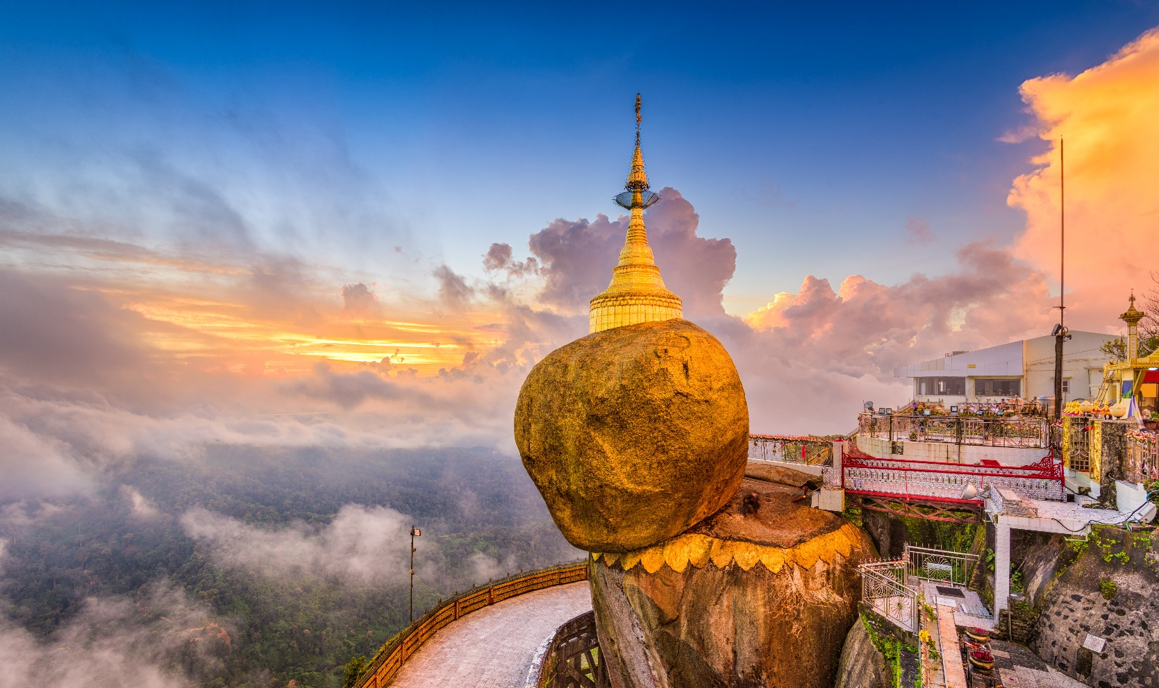

**หมายเหตุ** แนะนำให้ท่านใช้กระเป๋าสัมภาระขนาดเล็กสำหรับ 1 คืน เนื่องจากอาจจะต้องจ้างลูกหาบแบกสัมภาระซึ่งจะมีค่าใช้จ่ายตามขนาดกระเป๋า เริ่มต้นที่ 1,000 จ๊าด ประมาณ 30 บาท) ทั้งนี้ขึ้นอยู่กับความต้องการของลูกค้าในการใช้บริการ
ค่ำ รับประทานอาหารเย็น ณ ห้องอาหารของโรงแรม
นำท่านเข้าสู่ที่พัก KYAIKHTO HOTEL // YOE YOE LAY HOTEL
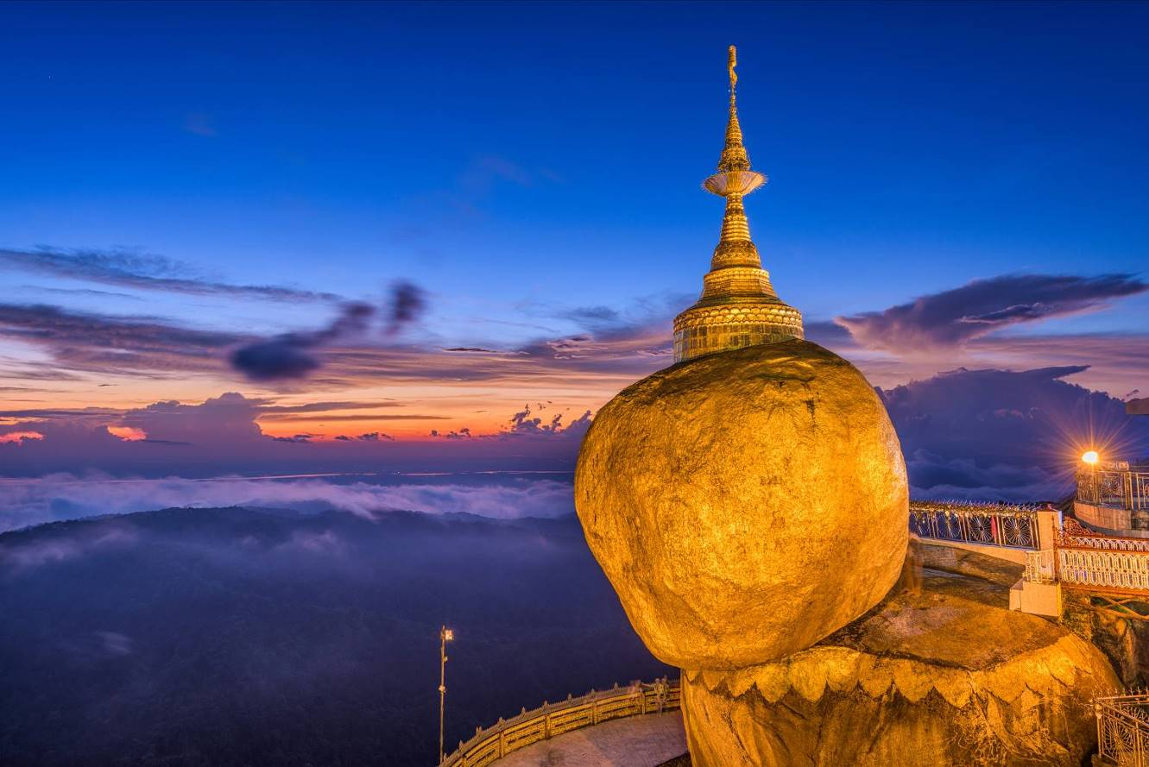
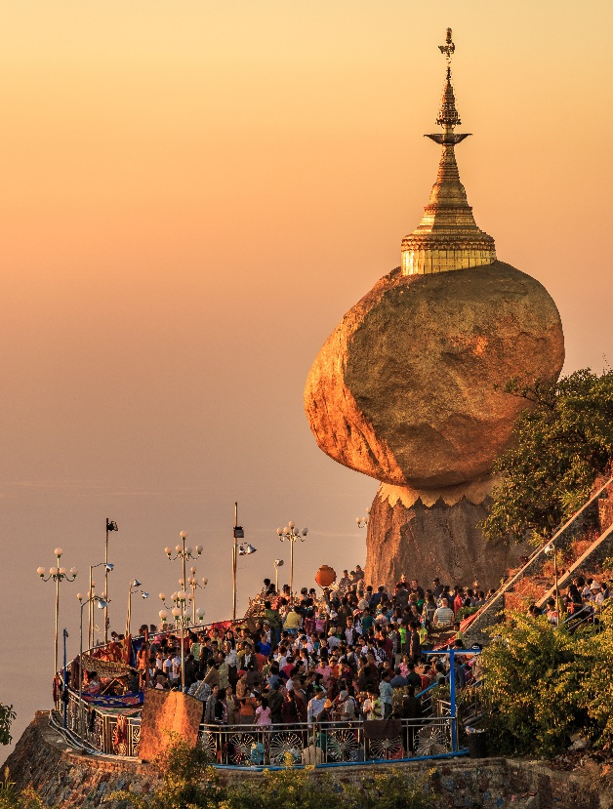

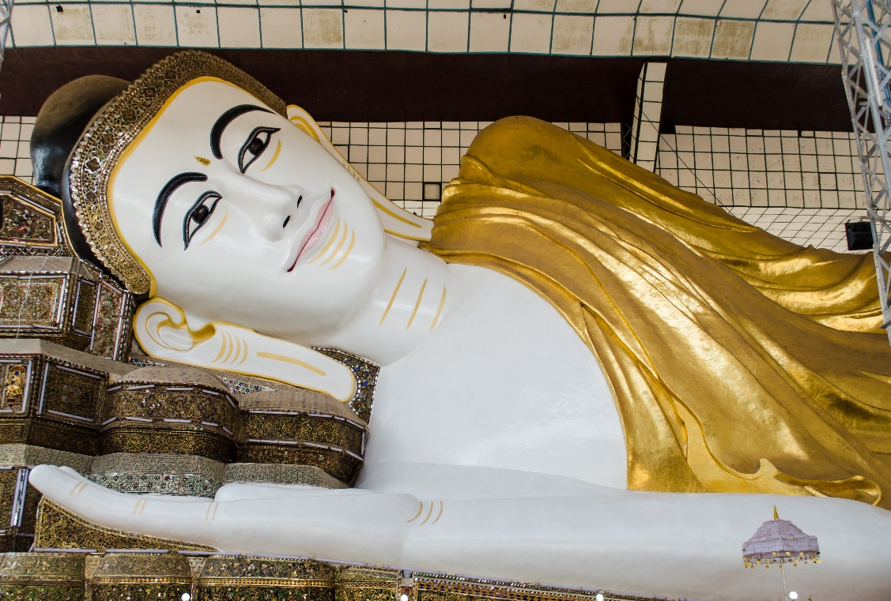
- พระธาตุอินทร์แขวน
- หงสาวดี
- พระนอนชเวตาเลียว
- ย่างกุ้ง
- ตลาดสก๊อต
- พระมหาเจดีย์ชเวดากอง
- ขอพรแม่ยักษ์
วันที่สอง

เช้า รับประทานอาหารเช้า ณ ห้องอาหารโรงแรม
นำท่านลงจากพระธาตุอินทร์แขวน โดยรถบรรทุกหกล้อขนาดเล็กถึง คิ้มปูนแค้มป์ เปลี่ยนเป็นรถโค้ชปรับอากาศ นำท่านเดินทางสู่ เมืองหงสาวดี (ใช้เวลาเดินทางประมาณ 1 ชั่วโมง 30 นาที)
จากนั้นนำท่านนมัสการ พระพุทธไสยาสน์ชเวตาเลียว กราบนมัสการ พระพุทธรูปนอนที่มีพุทธลักษณะที่สวยงามในแบบของมอญ ในปี พ.ศ.2524 ซึ่งเป็นที่เคารพนับถือของชาวพม่าทั่วประเทศ และเป็นพระนอนที่งดงามที่สุดของพม่า อีกทั้งท่านสามารถที่จะเลือกหา เครื่องไม้แกะสลัก ที่มีให้เลือกมากมาย ตลอดสองข้างทางและยังสามารถเลือกซื้อ ของฝาก อาทิเช่น ผ้าพม่า ของที่ระลึกต่างๆ ในราคาถูก
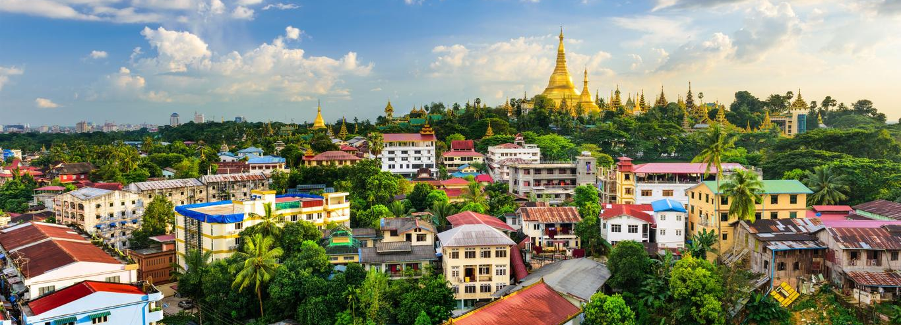

เที่ยง รับประทานอาหารกลางวัน ณ ภัตตาคาร เมนูพิเศษ!! กุ้งแม่น้ำเผา ท่านละ 1 ตัว
ได้เวลาอันสมควร นำทุกท่านเดินทางกลับ เมืองย่างกุ้ง จากนั้นให้ท่านอิสระช้อปปิ้ง ณ ตลาดสก๊อต เป็นตลาดเก่าแก่ของชาวพม่า สร้างขึ้นโดยชาวสก๊อตในสมัยที่ยังเป็นอาณานิคมของอังกฤษ เป็นลักษณะอาคารเรียงต่อกันหลายหลัง สินค้าที่จำหน่ายในตลาดแห่งนี้มีหลากหลายชนิด เช่น เครื่องเงิน ที่มีศิลปะผสมระหว่างมอญกับพม่าภาพวาด งานแกะสลักจากไม้ อัญมณี หยก ผ้าทอ เสื้อผ้าสำเร็จรูป แป้งทานาคา เป็นต้น
หากซื้อสิ้นค้าหรืออัญมณีที่มีราคาสูงควรขอใบเสร็จรับเงินด้วย ทุกครั้ง เนื่องจากจะต้องแสดงให้ศุลกากรตรวจ หมายเหตุ:ตลาดสก๊อต (Scot Market) ปิดทุกวันจันทร์ และช่วงเทศกาลปีใหม่ / วันสงกรานต์)
นำท่านชม เจดีย์กาบาเอ เป็นเจดีย์ทรงกลม สูง 34 เมตร สร้างขึ้นเมื่อปี 1952 เพื่อทำการสังคายนา พระไตรปิฎกครั้งที่ 6 เป็นเจดีย์ที่มีความสวยงามและแปลกตา ภายในบรรจุพระอัฐิธาตุของพระอัครสาวกแห่งองค์พระสัมมาสัมพุทธเจ้า คือพระโมคคัลลานะและพระสารีบุตร จะมีทางเข้าทั้งหมดห้าด้าน ทุกด้านมีพระพุทธรูปประดิษฐานอยู่บนฐานทักษิณ มีพระพุทธรูปหุ้มด้วยทองคำองค์เล็กๆอีก 28 องค์ แทนอดีตสาวกของพระพุทธเจ้าทั้ง 28 องค์ ที่อุบัติขึ้นในโลกนี้ ส่วนพระพุทธรูปองค์พระประธานที่อยู่ข้างในหล่อด้วยเงินบริสุทธิ์มีน้ำหนัก กว่า 500กิโลกรัม และเข้าร่วมพิธีเทินพระธาตุเพื่อความเป็นสิริมงคล
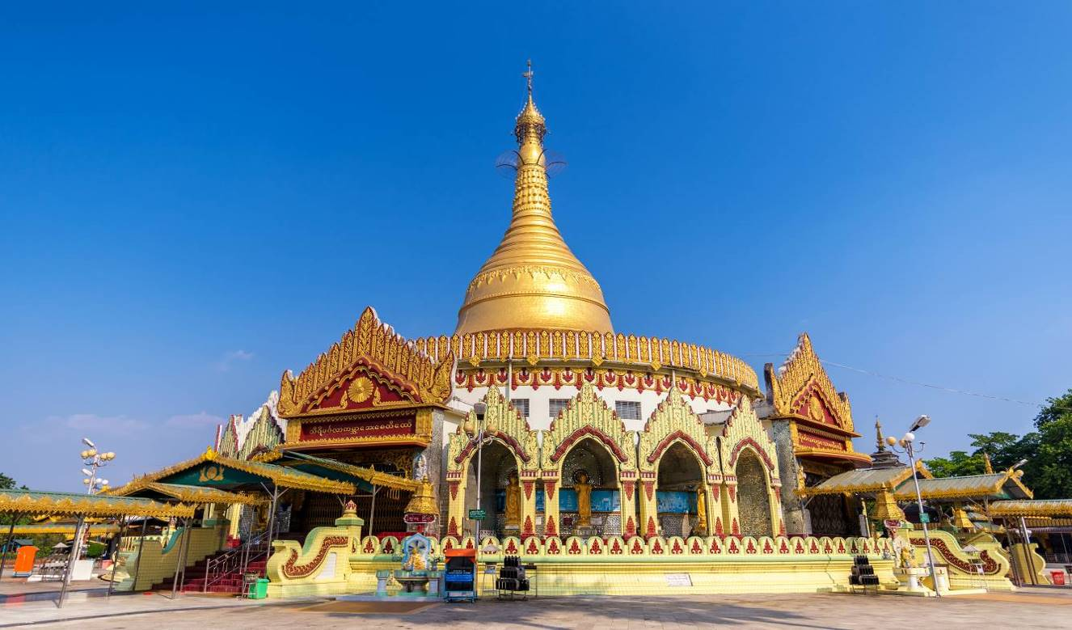

จากนั้นนำท่านนมัสการ พระมหาเจดีย์ชเวดากอง เจดีย์ทองแห่งเมืองดากอง หรือ ตะเกิง (ชื่อเดิมของเมืองย่างกุ้ง) แห่งลุ่มน้ำอิระวดี เจดีย์ทองคำคู่บ้านคู่เมืองประเทศพม่าอายุกว่าสองพันห้าร้อยกว่าปี มหาเจดีย์ที่ใหญ่ที่สุดของประเทศพม่า มีความสูงถึง 326 ฟุต สร้างโดยพระเจ้าโอกะลาปะ เมื่อกว่า 2,000 ปีก่อน มหาเจดีย์ชเวดากองมีทองคำโอบหุ้มอยู่เป็นน้ำหนักถึง 1100 กิโลกรัม ยอดฉัตรประดับประดาด้วยเพชรพลอยอัญมณีล้ำค่า กว่า 5,548 เม็ด รวมถึงทับทิม ขนาดเท่าไข่ไก่บนยอดองค์พระเจดีย์ชเวดากองเป็นลานกว้างรองรับแรงศรัทธาของ พุทธศาสนิกชนได้จำนวนมาก บริเวณทางขึ้นทั้งสี่ทิศจะมีวิหารโถงสร้างด้วยเครื่องไม้หลังคาทรงปราสาทปิดทองล่องชาดประดับกระจกทั้งหลัง ภายในประดิษฐานพระประธานสำหรับให้ประชาชนมากราบไหว้บูชา เพราะชาวมอญและชาวพม่าถือการกราบไหว้บูชาเจดีย์ชเวดากองเป็นนิตย์ จะนำมาซึ่งบุญกุศลอันเป็นหนทางสู่การหลุดพ้นทุกข์โศกโรคภัยทั้งมวล บ้างนั่งทำสมาธิเจริญสติภาวนานับลูกประคำ และบ้างเดินประทักษัณรอบองค์เจดีย์ จากนั้นให้ท่านชมแสงของอัญมณีที่ประดับบนยอดฉัตรโดยจุดชมแต่ละจุดท่านจะได้เห็นแสงสีต่างกันออกไป เช่น สีเหลือง, สีน้ำเงิน, สีส้ม, สีแดง เป็นต้น (สถานที่สำคัญของพระมหาเจดีย์ชเวดากอง คือ ลานอธิฐาน จุดที่บุเรงนองมาขอพรก่อนออกรบ ท่านสามารถนำดอกไม้ธูปเทียน ไปไหว้ เพื่อขอพรจากองค์เจดีย์ชเวดากอง ณ ลานอธิษฐานเพื่อเสริมสร้างบารมีและสิริมงคล นอกจากนี้รอบองค์เจดีย์ยังมีพระประจำวันเกิดประดิษฐานทั้งแปดทิศรวม 8 องค์ หากใครเกิดวันไหนก็ให้ไปสรงน้ำพระประจำวันเกิดตน จะเป็นสิริมงคลแก่ชีวิต)

วันเกิด | อาทิตย์ | จันทร์ | อังคาร | พุธ | พุธกลางคืน | พฤหัสบดี | ศุกร์ | เสาร์
สัตว์สัญลักษณ์ | ครุฑ | เสือ | สิงห์ | ช้างมีงา | ช้างไม่มีงา | หนูหางยาว | หนูหางสั้น | พญานาค
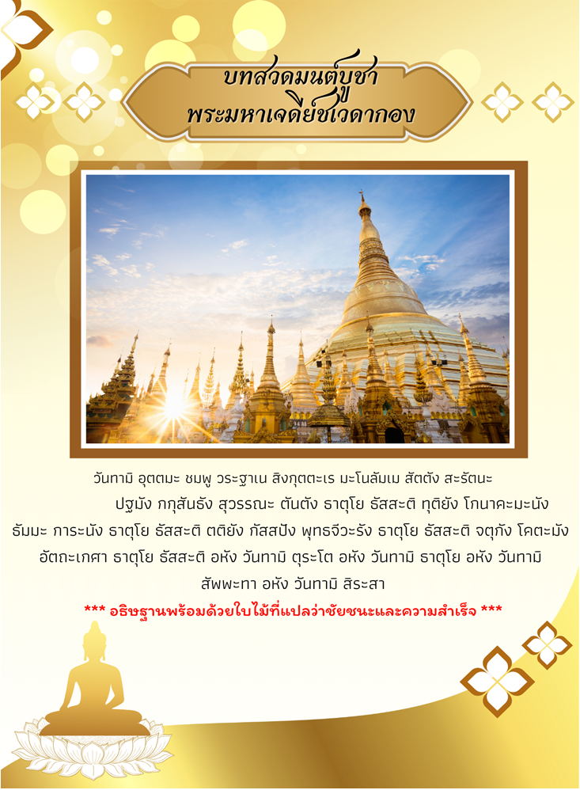

นำท่านขอพร แม่ยักษ์ อีกนึงจุดที่สำคัญของเจดีย์ชเวดากอง คนท้องถิ่นมีความเชื่อว่าการกราบไหว้บูชาแม่ยักษ์ จะช่วยตัดกรรมจากเจ้ากรรมนายเวร ขจัดอุปสรรค ปัญหาต่างๆ ไม่ว่าจะเป็นเรื่องงาน การเรียน โชคลาภ เงินทอง นอกจากนี้ยังเชื่อกันอีกว่า แม่ยักษ์ ยังช่วยในเรื่องความมีชื่อเสียง ความก้าวหน้าในหน้าที่การงาน อีกด้วย การขอพรแม่ยักษ์ จะนิยมถวาย บุหรี่ ยาเส้น และผ้าสีเขียว
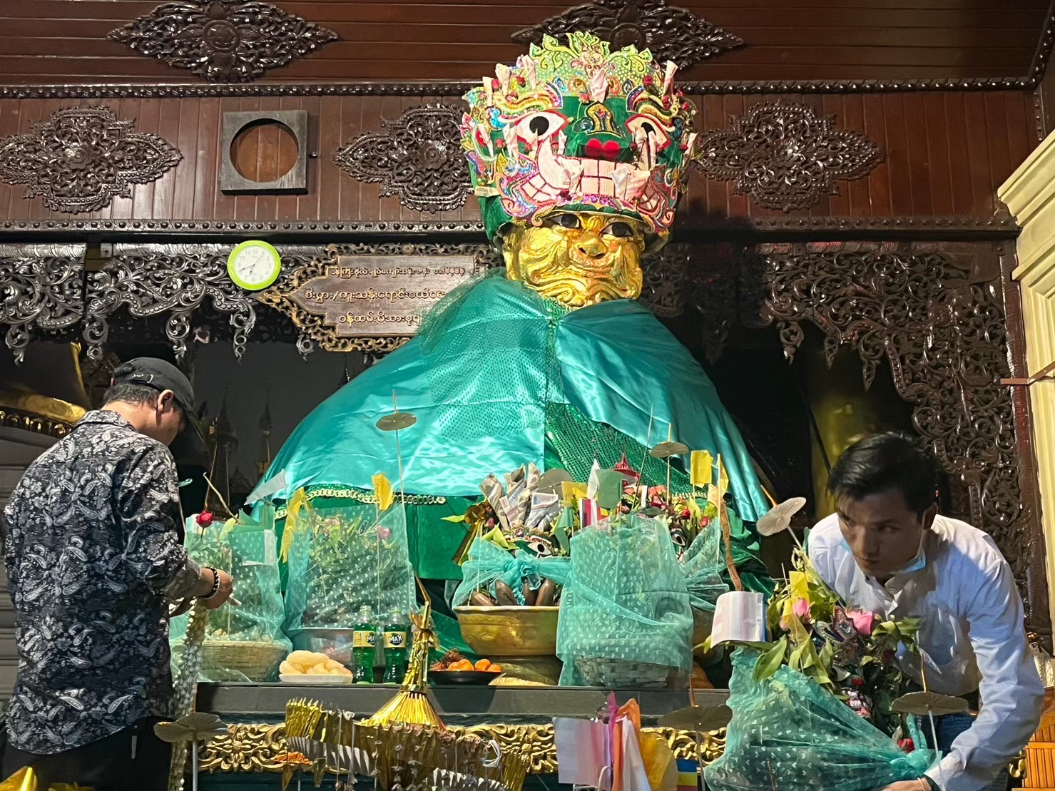

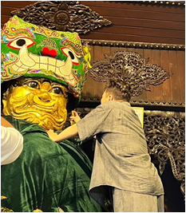
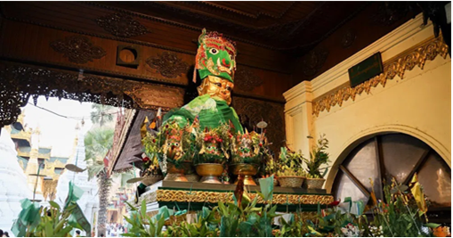

ค่ำ รับประทานอาหารเย็น ณ ภัตตาคาร เมนูพิเศษ!! เป็ดปักกิ่ง+สลัดกุ้งมังกร
นำท่านเข้าสู่ที่พัก โรงแรม LOTTE HOTEL YANGON ระดับ 5 ดาว หรือเทียบเท่า

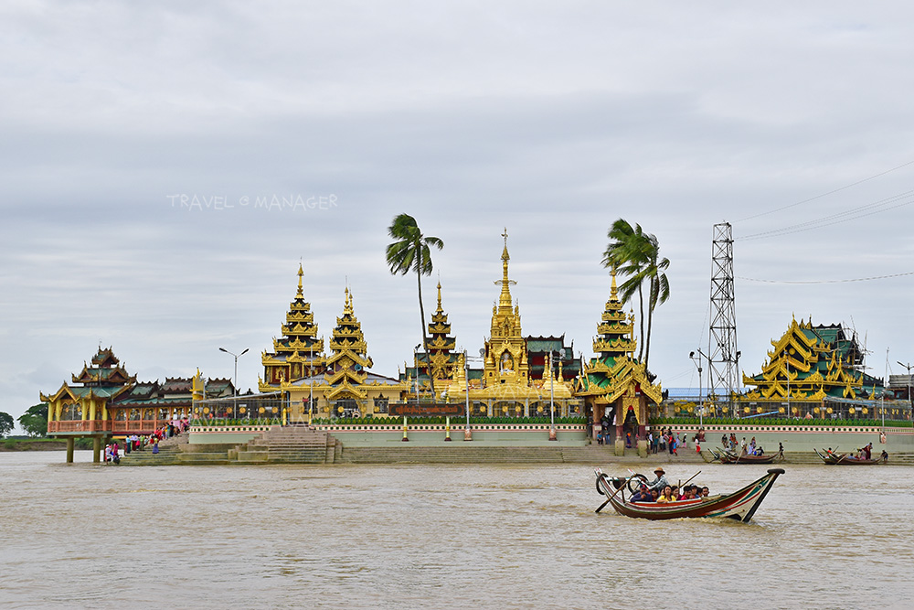
วันที่สาม
- สิเรียม
- เจดีย์กลางน้ำเยเลพญา
- เจดีย์โบตาทาวน์
- เทพทันใจ
- เทพกระซิบ
- เจดีย์กาบาเอ (พิธีเทินพระธาตุ)
- สนามบินย่างกุ้ง

เช้า รับประทานอาหารเช้า ณ ห้องอาหารโรงแรม
นำท่านเดินทางสู่ เมืองสิเรียม อยู่ห่างจากกรุงย่างกุ้งประมาณ 45 กิโลเมตร โดยรถปรับอากาศใช้เวลาเดินทางประมาณ 1 ชม. นำชมความแปลกตาของเมืองที่ซึ่งเคยเป็นเมืองท่าของโปรตุเกสในสมัยโบราณ ตั้งอยู่ริมแม่น้ำย่างกุ้งที่เชื่อมต่อกับแม่น้ำอิระวดี จากนั้นชมความสวยงามของ เจดีย์กลางน้ำ หรือ เจดีย์เยเลพญา เจดีย์จะตั้งตระหง่านอยู่บนเกาะกลางน้ำเป็นที่สักการะของชาวสิเรียม
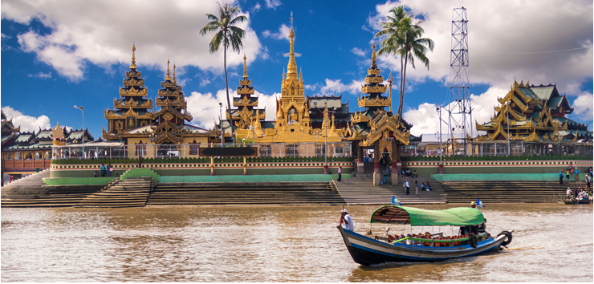

สร้างโดยเศรษฐีชาวมอญ ในยุคที่อาณาจักรมอญรุ่งเรืองเมื่อประมาณพันกว่าปีมาแล้ว เชื่อกันว่าตอนที่สร้างเจดีย์เศรษฐีชาวมอญได้ทำการอธิษฐานขอให้น้ำอย่าท่วมถึงองค์เจดีย์ ถ้ามีคนมากราบไหว้จำนวนมากเท่าไรก็ขอให้ไม่มีวันเต็มพื้นที่ และผู้ใดมาทำบุญบูรณะต่อเติมองค์เจดีย์ ขอให้ทำการค้าเจริญก้าวหน้าทุกคน ซึ่งทำให้ผู้คนเกิดความเชื่อว่าการมาทำบุญกราบไหว้ ณ เจดีย์แห่งนี้ จะทำให้การค้าการขายเจริญรุ่งเรือง ให้ท่านได้นมัสการพระพุทธรูปเก่าแก่ทรงเครื่องจักรพรรดิประดิษฐานบนบัลลังก์ไม้แกะสลักปิดทองคำทองเปลวที่มีความงดงาม และนมัสการพระอุปคุต ที่ชาวพม่ามีความเชื่อว่าจะบันดาลให้มีกินมีใช้ไม่ขาด และมีโชคลาภ สมควรแก่เวลากลับกรุงย่างกุ้ง
จากนั้นนำท่านกราบนมัสการ ซึ่งบรรจุพระเกศาธาตุของพระพุทธเจ้าที่พระสงฆ์อินเดีย 8รูป ได้นำมาเมื่อ 2,000ปีก่อน ในปี 2486 เจดีย์แห่งนี้ถูกระเบิดของฝ่ายสัมพันธมิตรเข้ากลางองค์จึงพบโกศทองคำบรรจุพระเกศาธาตุและพระบรมธาตุอีก 2องค์ และพบพระพุทธรูปทอง เงิน สำริด 700องค์ และจารึกดินเผาภาษาบาลี และตัวหนังสือพราหมณ์อินเดียทางใต้ ต้นแบบภาษาพม่า ภายในเจดีย์ที่ประดับด้วยกระเบื้องสีสันงดงาม และมีมุมสำหรับฝึกสมาธิหลายจุดในองค์พระเจดีย์ นำท่านขอพร เทพทันใจ หรือ นัตโบโบยี เทพเจ้าศักดิ์สิทธิ์ของชาวพม่าและชาวไทย นัตโบโบยี ก็คือ "นัต" หรือวิญญาณเทพผู้คุ้มครองสถานที่ตามความเชื่อของชาวพม่า โดยเทพที่จะถูกจัดว่าเป็น "นัต" นั้น มักจะเป็นคนที่เคยสร้างความดี หรือมีวีรกรรมน่าประทับใจ และมาตายลงด้วยเหตุร้ายแรงที่เรียกว่า ตายโหง ทำให้วิญญาณยังมีความห่วงใยในภาระหน้าที่บ้านเมือง และยังคงผูกพันกับผู้คนเบื้องหลัง ทำให้ไม่อาจไปเกิดใหม่ได้ จึงกลายเป็นนัตที่มาคอยคุ้มครองรักษาบ้านเมือง หรือสถานที่ศักดิ์สิทธิ์ เช่น พระเจดีย์องค์สำคัญ วิธีการสักการะรูปปั้นเทพทันใจ (นัตโบโบยี) เพื่อขอสิ่งใดแล้วสมตามความปราถนาก็ให้เอาดอกไม้ ผลไม้ โดยเฉพาะมะพร้าวอ่อน กล้วย จากนั้นก็ให้เอาเงินจะเป็นดอลล่า บาท หรือจ๊าด ก็ได้ แล้วเอาไปใส่มือของนัตโบโบยี 2 ใบ ไหว้ขอพรแล้วดึกกลับมา 1 ใบ เอามาเก็บรักษาไว้ จากนั้นก็เอาหน้าผากไปแตะกับนิ้วชี้ของนัตโบโบยี แค่นี้ท่านก็จะสมตามความปรารถนาที่ตั้งใจไว้
คำบูชาเทพทันใจ เอหิ สักกะ มหานัทโป๊ะโป๊ะจีโปตะถ่องสิทธิมัตถุ อิทังพะลัง เอตัสสะมิงรัตตะนัง พุทธัง ธัมมัง สังฆัง เทวานัง ประสิทธิลาโภ ชยโยนิจจัง วันทามิสัพพะทา สวาโหม
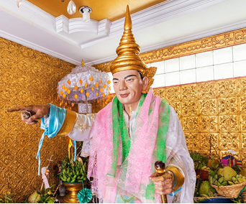
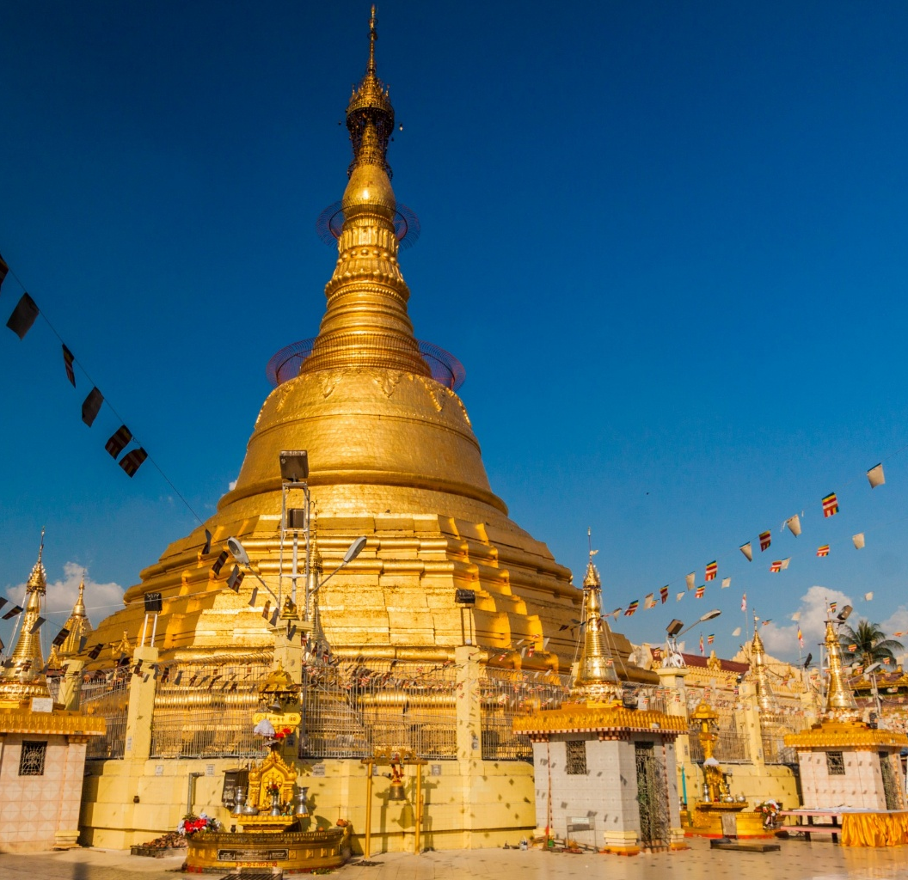

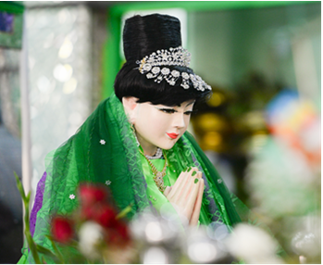

นำท่านข้ามฝั่งถนน สักการะ เทพกระซิบ ซึ่งมีนามว่า “อะมาดอว์เมี๊ยะ” ตามตำนานกล่าวว่า นางเป็นธิดาของพญานาค ที่เกิดศรัทธาในพุทธศาสนาอย่างแรงกล้า รักษาศีล ไม่ยอมกินเนื้อสัตว์จนเมื่อสิ้นชีวิตไปกลายเป็นนัต ซึ่งชาวพม่าเคารพกราบไหว้กันมานานแล้ว การขอพรเทพกระซิบต้องเข้าไปกระซิบเบาๆ ห้ามคนอื่นได้ยิน การบูชาเทพกระซิบ บูชาด้วยน้ำนม ข้าวตอก ดอกไม้ และผลไม้
เที่ยง รับประทานอาหารกลางวัน ณ ภัตตาคาร พิเศษ !!! บุฟเฟ่ต์ HOT POT
นำท่านสักการะ พระพุทธไสยาสน์เจ๊าทัตจี หรือ พระนอนตาหวาน ซึ่งเป็นพระพุทธไสยาสน์องค์ขนาดใหญ่ที่มีความสูงถึง 6 ชั้น ยาวกว่า 70 เมตร ใช้โครงเหล็กกั้นถึง 65 เมตร มีหลังคาคลุม 6 ชั้น สร้างขึ้นเมื่อปี 1907 ถูกยกย่องให้เป็นพระนอนที่มีขนาดใหญ่และงดงามที่สุดในพม่า ด้วยพระพักตร์ที่งดงามเปื้อนยิ้ม ดวงตาทำจากลูกแก้วที่สั่งผลิตจากต่างประเทศ ทาขอบตาด้วยสีฟ้าและมีขนตาหนายาวทำให้ดวงตาดูหวาน จนถูกเรียกพระนามอีกชื่อคือ “ พระตาหวาน ” บริเวณพระบาทมีภาพวาดลายธรรมจักร ตรงกลางฝ่าพระบาทล้อมรอบด้วยรูปมงคล 108 ประการ ที่แสดงถึงอากาศโลก สัตว์โลก และสังขารโลก อีกทั้งจีวรยังมีลักษณะพริ้วไหวสมจริงและตรงชายประดับด้วยอัญมณีแวววาว ถือเป็นพุทธศิลป์ที่มีความงดงามทรงคุณค่า
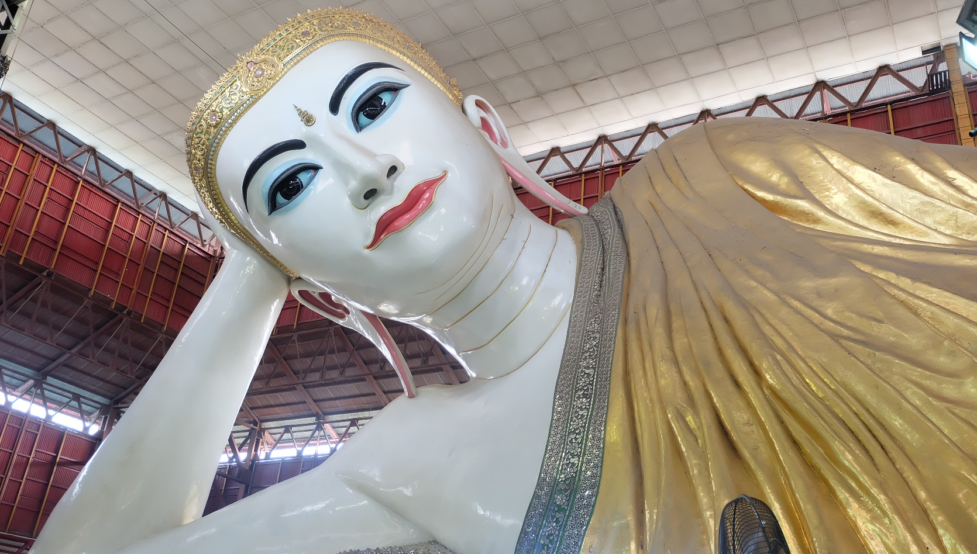

หลังรับประทานอาหาร นำท่านเดินทางสู่สนามบินย่างกุ้ง เพื่อเดินทางกลับสู่ประเทศไทย
17.50 น. ออกเดินทางกลับ กรุงเทพฯ โดยสายการบิน เมียนมาร์ แอร์เวย์ (8M) เที่ยวบินที่ 8M350
19.40 น. ถึง สนามบินสุวรรณภูมิ โดยสวัสดิภาพ และประทับใจในบริการ

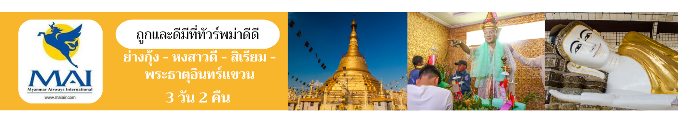

อัตราค่าบริการ
วันเดินทาง | ราคาผู้ใหญ่  (พักห้องละ 2-3 ท่าน) | ราคาเด็กเสริมเตียง  (พักกับผู้ใหญ่ 2 ท่าน) | ราคาเด็กไม่เสริมเตียง  (พักกับผู้ใหญ่ 2 ท่าน) | พักเดี่ยว
เดือนมิถุนายน 2569
05-07 มิถุนายน 69 | 12,999 |  |  | 3,900
12-14 มิถุนายน 69 | 12,999 |  |  | 3,900
19-21 มิถุนายน 69 | 12,999 |  |  | 3,900
26-28 มิถุนายน 69 | 12,999 |  |  | 3,900
เดือนกรกฎาคม 2569
03-05 กรกฎาคม 69 | 12,999 |  |  | 3,900
10-12 กรกฎาคม 69 | 12,999 |  |  | 3,900
17-19 กรกฎาคม 69 | 12,999 |  |  | 3,900
24-26 กรกฎาคม 69 | 12,999 |  |  | 3,900
26-28 กรกฎาคม 69 | 13,999 |  |  | 3,900
27-29 กรกฎาคม 69 | 13,999 |  |  | 3,900
28-30 กรกฎาคม 69 | 13,999 |  |  | 3,900
เดือนสิงหาคม 2569
11-13 สิงหาคม 69 | 13,999 |  |  | 3,900
21-23 สิงหาคม 69 | 12,999 |  |  | 3,900
28-30 สิงหาคม 69 | 12,999 |  |  | 3,900
เดือนกันยายน 2569
04-06 กันยายน 69 | 12,999 |  |  | 3,900
11-13 กันยายน 69 | 12,999 |  |  | 3,900
18-20 กันยายน 69 | 12,999 |  |  | 3,900
25-27 กันยายน 69 | 12,999 |  |  | 3,900
เดือนตุลาคม 2569
02-04 ตุลาคม 69 | 12,999 |  |  | 3,900
09-11 ตุลาคม 69 | 12,999 |  |  | 3,900
11-13 ตุลาคม 69 | 13,999 |  |  | 3,900
23-25 ตุลาคม 69 | 13,999 |  |  | 3,900
** ราคาเด็กอายุไม่เกิน 2 ขวบ ท่านละ 5,500 บาท **

